**ДЕПАРТАМЕНТ ОБРАЗОВАНИЯ АДМИНИСТРАЦИИ**

**ГОРОДСКОГО ОКРУГА САМАРА**

**МУНИЦИПАЛЬНОЕ БЮДЖЕТНОЕ ОБРАЗОВАТЕЛЬНОЕ УЧРЕЖДЕНИЕ**

**ОРГАНИЗАЦИЯ ДОПОЛНИТЕЛЬНОГО**

**ПРОФЕССИОНАЛЬНОГО ОБРАЗОВАНИЯ**

**«ЦЕНТР РАЗВИТИЯ ОБРАЗОВАНИЯ ГОРОДСКОГО ОКРУГА САМАРА»**

**ИТОГОВАЯ РАБОТА**

**по итогам стажировки по теме**

**«Применение игровых технологий с детьми дошкольного возраста**

**в образовательном процессе ДОО»**

**конспект занятия на тему: «Овощи и фрукты»**

**с применением методики «Дары Фрёбеля»**

**Выполнили**

**Комалдинова Ксения Юрьевна, Гасанова Фируза Матлаб кызы,**

**ИФК, воспитатель МБДОУ №4 г.о. Самара**

|  |  |
| --- | --- |
|  | **1.11.2023** |

**Самара 2023 г.**

Содержание

Актуальность……………………………………………………………………..

Разработка занятия (игры, серии упражнений)………………………………..

Приложения………………………………………………………………………

Список литературы……………………………………………………………….

**Шрифт Times New Roman, размер 14, интервал 1,5**

**Актуальность:** игровой набор «Дары Фребеля» разработан в соответствии с требованиями ФГОС ДО и открывает новые возможности использования данного игрового набора в процессе реализации основной общеобразовательной программы дошкольного образования.

Игровой набор «Дары Фрёбеля» может быть использован для развития социальных и коммуникативных умений, сенсорного развития, развития мелкой моторики, развития познавательно-исследовательской и продуктивной (конструктивной) деятельности, формирования элементарных математических представлений, развития логических способностей.

**Разработка занятия**

Цель: Формирование представлений детей о полезной пище; об овощах и фруктах**,**полезных для растущего организма детей, по средствам методики «Дары Фребеля».

Задачи:

1. Формировать первоначальные представления о витаминах А, В, С.
2. Различать витаминносодержащие продукты питания***(****овощи****,****фрукты****)*.**
3. Познакомить, как витамины влияют на организм человека.
4. Вызывать интерес и потребность к правильному питанию.

*«социально - коммуникативное развитие»:* воспитывать самостоятельность, умение сотрудничать и взаимодействовать в творческой среде;

*«познавательное развитие»:* расширять представления детей о фруктах и овощах, о пользе витаминов для организма.

*«речевое развитие»:* развивать речевую активность детей, умение грамматически правильно объединять слова в речи; обогащать и активизировать словарь признаков, предметный и глагольный словарь. *«физическое развитие»:* совершенствовать мелкую моторику пальцев рук детей; развивать согласованность в работе глаз и рук; развивать двигательную активность детей.

**Материалы и оборудование:** **:**  иллюстрации с  изображением продуктов питания; картинки с изображением различных фруктов и овощей; (целые и нарезанные на дольки)набор мозаики «Дары Фребеля»

**Ход. Организационный момент**

Воспитатель: Ребята, сегодня на занятие к нам пришел гость. Кто это? (Незнайка). Давайте с ним познакомимся. Д/игра «Назови ласково свое имя».

Воспитатель: Незнайка принес нам подарки. Все они в корзине. А узнаем, что принес нам Незнайка, когда отгадаем загадки:

Я – крепкое, хрустящее,

Чудо настоящее.

Желтое и красное –

Кожица атласная.

А ещё румяное

Детям всем желанное!(*яблоко)*

Красный нос в землю врос,

А зеленый хвост не нужен,

Нужен только красный нос.

*(Морковь)*

Летом зеленеет**,**

К осени краснеют

(Помидоры)

И под солнышком в саду

На лиане я расту.

И такой я сочный, сладкий,

Очень вкусный, ароматный.

Гроздь мою съесть каждый рад

И зовусь я… (Виноград)

(отгадываем загадку – достаем овощи и фрукты, помогаем Незнайке рассортировать их).

Воспитатель: Как назовем все , что находится в корзинке? (овощи).

А что у нас лежит в вазе? (фрукты)

Воспитатель: Ребята, расскажите Незнайке , для чего нужны овощи и фрукты?

Ребята: Овощи и фрукты нужны для того, чтобы кушать, готовить вкусную еду, укреплять здоровье человека витаминами.

Воспитатель: ребята, я предлагаю вам при помощи фигур «Дары Фребеля» придумать овощи и фрукты .

Для того, чтобы ваша работа проходила интересно предлагаю вспомнить правила работы с «Дарами Фребеля»:

-нельзя толкать друг друга, гнуть детали мозаики, бросать их на пол, наступать на них;

-соблюдать их аккуратное расположение в коробке;

-не размахивать руками, чтобы не сдвинуть детали с карточек.

**Экспериментальная деятельность (конструирование) Стимулирование общения детей между собой.**

Воспитатель предлагает детям вспомнить еще виды овощей и фруктов могут быть, которые могут купить в магазине с родителями, или выращивали самостоятельно. Как вы можете теперь их рассортировать по назначению? Приготовить овощной суп (борщ, щи), овощные, фруктовые салаты? Как выращивают овощи и фрукты?

**Размещение в предметно-пространственной среде группы**

Размещает получившиеся овощи и фрукты в игровом центре для использования детьми в самостоятельной игровой деятельности, в соответствии с замыслом.

**Фотографирование деятельности и объектов**

Воспитатель фотографирует выложенные детьми овощи и фрукты.

**Приложения**

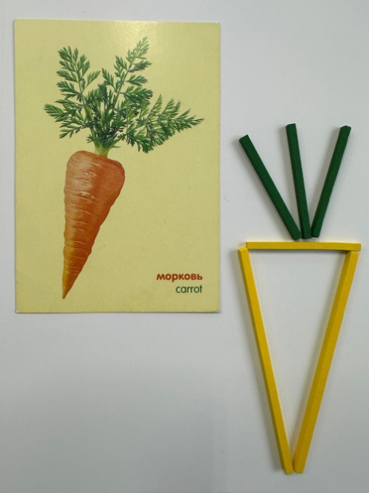 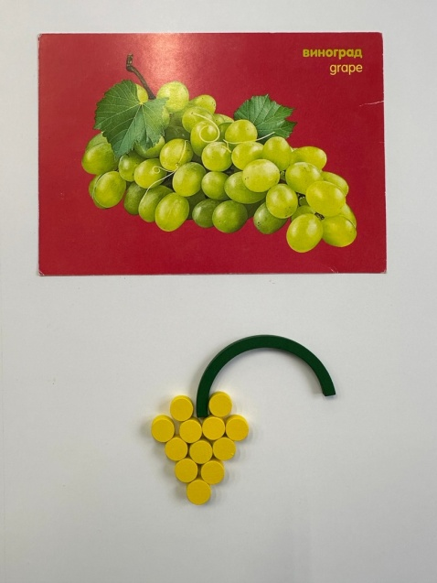

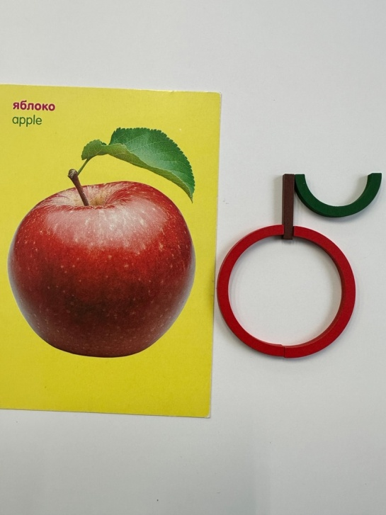 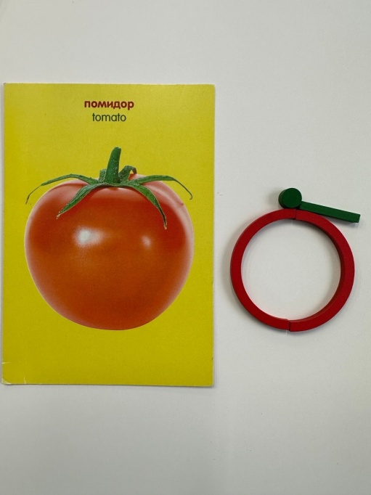

**Список литературы**

1. <https://nsportal.ru/detskiy-sad/razvitie-rechi/2018/03/04/ispolzovaniya-igrovogo-nabora-dary-frebelya-v-rechevom>
2. Развитие познавательно-исследовательской деятельности детей на основе дидактической системы Фребеля
3. 1. Ю. В. Карпова, В. В. Кожевникова, А. В. Соколова: Комплект методических пособий по работе с игровым набором «Дары Фрёбеля». «Использование игрового набора «Дары Фрёбеля» в дошкольном образовании в соответствии с ФГОС ДО».